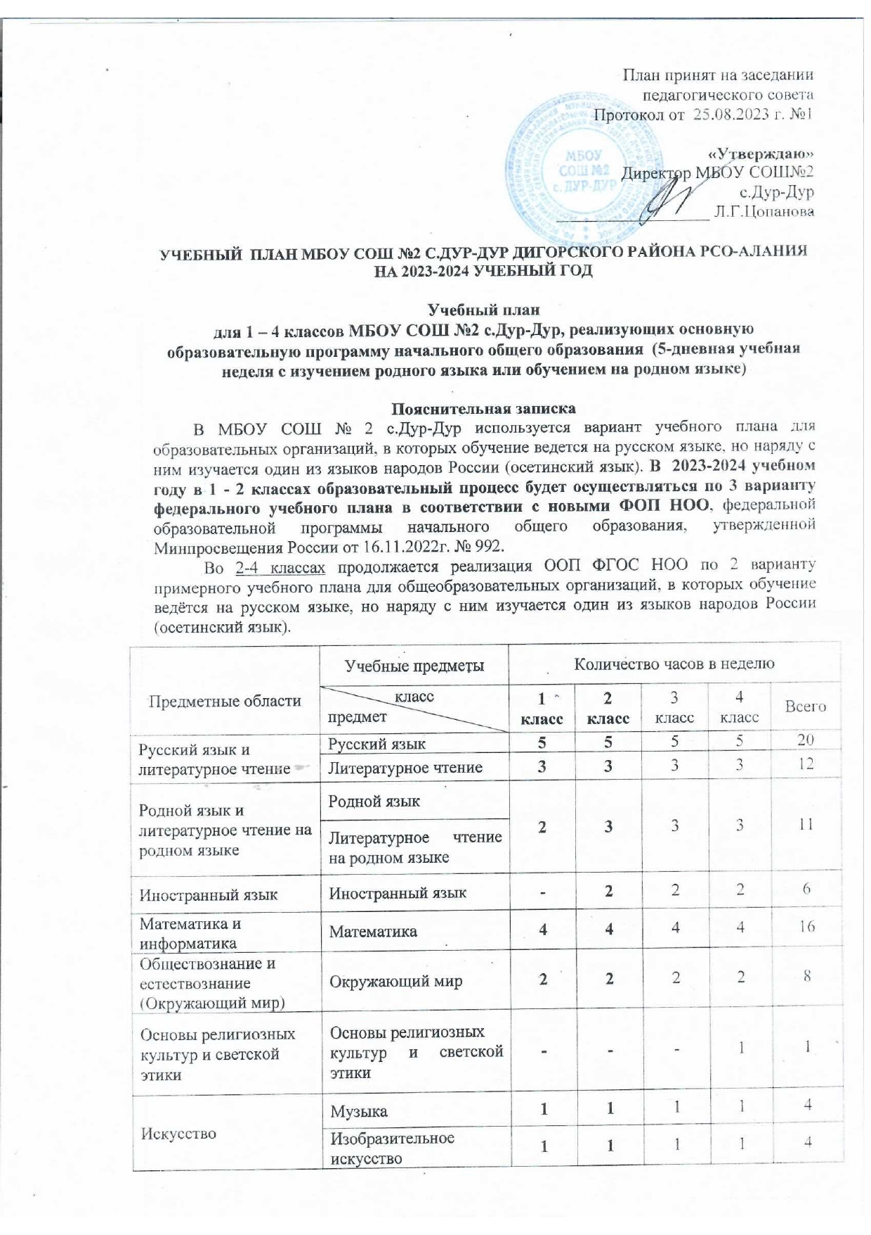

Технология | Технология | 1 | 1 | 1 | 1 | 4
Физическая культура | Физическая культура | 2 | 2 | 3 | 3 | 11
ИТОГО |  | 21 | 24 | 25 | 26 | 97
Часть, формируемая участниками образовательного процесса |  | 0 | 2 | 1 | 0 | 2
Математика |  |  |  | 1
Максимально допустимая нагрузка |  | 21 | 26 | 26 | 26 | 99

Учебный план
для 5 – 9 классов МБОУ СОШ №2 с.Дур-Дур, реализующей основную образовательную программу основного общего образования (6-дневная учебная неделя (изучение родного и (или) государственного языка наряду с преподаванием на русском языке)

Пояснительная записка
Реализацию основной образовательной программы основного общего образования в 2023-2024 учебном году в 5-6 х классах МБОУ СОШ № 2 с.Дур-Дур будет осуществлять по 5 варианту федерального учебного плана основного общего образования, в соответствии с новыми ФОП ООО, федеральной образовательной программы основного общего образования, утвержденной Минпросвещения России от 16.11.2022г. № 993.
В 7классе вводится гуманитарная предпрофильная подготовка, с увеличением часов по русскому языку и истории по 1 часу, во внеурочное время занятия проводятся по литературе («Клуб любителей книги: современная детская литература») и обществознанию («Я и закон») по 1 часу.
8-9 классах продолжается реализация ООП ФГОС ООО по 4 варианту учебного плана для общеобразовательных организаций, в которых обучение ведётся на русском языке, но наряду с ним изучается один из языков народов России.

Предметные области | Учебные предметы | Количество часов в неделю
 |  | V | VI | VII | VIII | IX | Всего
Русский язык и  Литература | Русский язык | 5 | 6 | 4 | 3 | 3 | 21
 | Литература | 3 | 3 | 2 | 2 | 3 | 13
Родной язык и  родная литература | Родной язык | 2/1 | 2/1 | 3 | 3 | 3 | 15
 | Родная литература
Иностранные языки | Иностранный язык | 3 | 3 | 3 | 3 | 3 | 15
Математика и информатика | Математика | 5 | 5 | - | - | - | 10
 | Алгебра | - | - | 3 | 3 | 3 | 9
 | Геометрия | - | - | 2 | 2 | 2 | 6
 | Информатика | - | - | 1 | 1 | 1 | 3
Общественно-научные предметы | История России | 2 | 2 | 2 | 2 | 2 | 10
 | Всеобщая история
 | Обществознание | - | 1 | 1 | 1 | 1 | 4
 | География | 1 | 1 | 2 | 2 | 2 | 8
Естественно-научные предметы | Физика | - | - | 2 | 2 | 3 | 7
 | Химия | - | - | - | 2 | 2 | 4
 | Биология | 1 | 1 | 1 | 2 | 2 | 7
Основы духовно-нравственной культуры народов России | Основы духовно-нравственной культуры народов России | 1 | 1 |  |  |  | 2
Искусство | Музыка | 1 | 1 | 1 | 1 | - | 4
 | Изобразительное искусство | 1 | 1 | 1 | - | - | 3
Технология | Технология | 2 | 2 | 2 | 1 | - | 7
Физическая культура и основы безопасности жизнедеятельности | Основы безопасности жизнедеятельности | - | - | - | 1 | 1 | 2
 | Физическая культура | 2 | 2 | 3 | 3 | 3 | 13
Итого |  | 30 | 32 | 33 | 34 | 34 | 163
Часть, формируемая участниками образовательного процесса |  | 2 | 1 | 2 | 2 | 2 | 9
Русский язык |  | 1 |  | 1 | 1 | 1 | 4
Алгебра |  | 1 | 1 |  | 1 |  | 3
Обществознание |  |  |  | 1 |  |  | 1
Предпрофильная подготовка. ЭК (рус.яз/мат) |  |  |  |  |  | 1 | 1
ВСЕГО: |  | 32 | 33 | 35 | 36 | 36 | 172
Максимально допустимая нагрузка |  | 32 | 33 | 35 | 36 | 36 | 172

Внеурочные занятия в 7 классе
Предметные области | Название курса | Количество часов в неделю
 |  | 7 класс
Русский язык и литература | «Клуб любителей книги: современная детская литература» (литература) | 1
Общественно-научные предметы | «Я и закон» (обществознание) | 1
ИТОГО: |  | 2

Учебный план
10 класса естественно-научного профиля, 11 класса естественно-научного и гуманитарного профилей
СОО МБОУ СОШ №2 с.Дур-Дур Дигорского района
РСО-Алания на 2023-2024 учебный год

ПОЯСНИТЕЛЬНАЯ ЗАПИСКА
Учебный план СОО разработан в соответствии с требованиями ФГОС СОО, ФОП СОО, СП 2.4.3648-20, СанПиН 1.2.3685-21. Количество часов по предметам рассчитано на уровень образования СОО с учетом максимальной общей нагрузки при шестидневной учебной неделе и 68 учебных недель за два учебных года.
Учебный план среднего общего образования, в 10 классе естественно-научного профиля, в 11 классе с естественнонаучной и гуманитарной группами, Муниципального бюджетного общеобразовательного учреждения средней общеобразовательной школы №2 с.Дур-Дур Дигорского района РСО-Алания (далее - учебный план) для 10-11 классов, реализующих основную образовательную программу среднего общего образования, соответствующую ФГОС СОО (Приказ Министерства просвещения Российской Федерации от 12.08.2022 № 732 «О внесении изменений в федеральный государственный образовательный стандарт среднего общего образования»), фиксирует общий объём нагрузки, максимальный объём аудиторной нагрузки обучающихся, состав и структуру предметных областей, распределяет учебное время, отводимое на их освоение по классам и учебным предметам.
Учебный план является частью образовательной программы МБОУ СОШ №2 с.Дур-Дур Дигорского района РСО-Алания, разработанной в соответствии с ФГОС среднего общего образования, с учетом Федеральной образовательной программой среднего общего образования, и обеспечивает выполнение санитарно-эпидемиологических требований СП 2.4.3648-20 и гигиенических нормативов и требований СанПиН 1.2.3685-21.
Учебный год в МБОУ СОШ №2 с.Дур-Дур Дигорского района РСО-Алания начинается 01.09.2023 и заканчивается 31.05.2023.
Продолжительность учебного года в 10-11 классах составляет 34 учебные недели.
Учебные занятия для учащихся 10-11 классов проводятся по 6-ти дневной учебной неделе.
Максимальный объем аудиторной нагрузки обучающихся в неделю составляет в 10 классе – 37 часов, в 11 классе – 37 часов.
Учебный план состоит из двух частей — обязательной части и части, формируемой участниками образовательных отношений. Обязательная часть учебного плана определяет состав учебных предметов обязательных предметных областей.
Часть учебного плана, формируемая участниками образовательных отношений, обеспечивает реализацию индивидуальных потребностей обучающихся. Время, отводимое на данную часть учебного плана внутри максимально допустимой недельной нагрузки обучающихся, может быть использовано: на проведение учебных занятий, обеспечивающих различные интересы обучающихся
В МБОУ СОШ №2 с.Дур-Дур Дигорского района РСО-Алания языком обучения является русский язык.
По заявлению родителей (законных представителей) несовершеннолетних обучающихся осуществляется изучение родного языка и родной литературы из числа языков народов РФ, государственных языков республик РФ.

При изучении предметов осуществляется деление учащихся на подгруппы.
Промежуточная аттестация – процедура, проводимая с целью оценки качества освоения обучающимися части содержания (четвертное оценивание) или всего объема учебной дисциплины за учебный год (годовое оценивание).
Промежуточная/годовая аттестация обучающихся за четверть осуществляется в соответствии с календарным учебным графиком.
Все предметы обязательной части учебного плана оцениваются по четвертям. Предметы из части, формируемой участниками образовательных отношений, являются безотметочными и оцениваются «зачет» или «незачет» по итогам четверти.
Промежуточная аттестация проходит на последней учебной неделе четверти. Формы и порядок проведения промежуточной аттестации определяются «Положением о формах, периодичности и порядке
текущего контроля успеваемости и промежуточной аттестации обучающихся МБОУ СОШ №2 с.Дур-Дур Дигорского района РСО-Алания.
Освоение основной образовательной программы среднего общего образования завершается итоговой аттестацией.
Нормативный срок освоения основной образовательной программы среднего общего образования составляет 2 года.

Естественно-научный профиль ориентирует на такие сферы деятельности, как медицина, биотехнологии и др. В данном профиле для изучения на углубленном уровне выбираются учебные предметы и дополнительные курсы преимущественно из предметных областей «Естественно-научные предметы».
Учебный план естественно-научного профиля обучения включает 13 учебных предметов («Русский язык», «Литература», «Иностранный язык», «Математика», «Информатика», «История», «Обществознание», «География», «Физика», «Химия», «Биология», «Физическая культура», «Основы безопасности жизнедеятельности») и предусматривает изучение 3 учебных предмета на углубленном уровне из соответствующих профилю обучения предметных областей- «Естественно-научные предметы»: биологии и химии; «Математика и информатика»: алгебра и начала математического анализа.
Учебный план профиля строится с ориентацией на будущую сферу профессиональной деятельности с учетом предполагаемого продолжения образования обучающихся.

Учебный план
10 класса естественно-научного профиля
СОО МБОУ СОШ №2 с.Дур-Дур Дигорского района
РСО-Алания на 2023-2024 учебный год
Предметная область | Наименование предмета | Уровень | Количество  часов | Формы промежуточной аттестации
Русский язык и литература | Русский язык | Б | 2 | Итоговое тестирование
 | Литература | Б | 3 | Годовая оценка
Родной язык и родная литература | Родной язык | Б | 2 | Годовая оценка
 | Родная литература | Б | 1 | Годовая оценка
Иностранные языки | Иностранный язык | Б | 3 | Годовая оценка
Общественно-научные предметы | История | Б | 2 | Годовая оценка
 | Обществознание | Б | 2 | Годовая оценка
 | География | Б | 1 | Годовая оценка
Математика и информатика | Алгебра и начала  математического анализа | У | 3 | Итоговое тестирование
 | Геометрия | Б | 2 | Годовая оценка
 | Вероятность и статистика | Б | 1 | Годовая оценка
 | Информатика | Б | 1 | Годовая оценка
Естественно-научные предметы | Физика | Б | 2 | Годовая оценка
 | Химия | У | 3 | Годовая оценка
 | Биология | У | 3 | Годовая оценка
Физическая культура, основы безопасности жизнедеятельности | Физическая культура | Б | 2 | Годовая оценка
 | Основы безопасности жизнедеятельности | Б | 1 | Годовая оценка
 | Индивидуальный проект |  | 1 | Итоговая отметка
Итого: |  |  | 35
Часть, формируемая участниками образовательных отношений
Дополнительные учебные предметы, курсы | Химия  «Решение задач повышенного уровня сложности» |  | 1
 | Биология  «Генетика. Решение задач» |  | 1
Итого |  |  | 2
Всего |  |  | 37
Максимальный объем учебной нагрузки |  |  | 37

Учебный план
11класса естественно-научного и гуманитарного профилей
СОО МБОУ СОШ №2 с.Дур-Дур Дигорского района
РСО-Алания на 2023-2024 учебный год
Предметная область | Наименование предмета | Уровень
 |  |  | Гуманитарная группа | Естественно-научная группа | Формы промежуточной аттестации
Русский язык и литература | Русский язык | У/Б | 5 | 3 | Итоговое тестирование
 | Литература | Б | 3 | 3 | Годовая отметка
Родной язык и родная литература | Родной язык | Б | 1 | 1 | Годовая отметка
 | Родная литература | Б | 2 | 2 | Годовая отметка
Иностранные языки | Иностранный язык | Б | 3 | 3 | Годовая отметка
Общественно-научные предметы | История | У/Б | 3 | 2 | Годовая отметка
 | Обществознание (вкл.экон. и право) | У/Б | 3 | 2 | Годовая отметка
Математика и информатика | Алгебра и начала математического анализа | Б/У | 2 | 3 | Итоговое тестирование
 | Геометрия | Б | 2 | 2 | Итоговое тестирование
 | Информатика | Б | 1 | 1 | Годовая отметка
Естественно- научные предметы | Физика | Б | 2 | 2 | Годовая отметка
 | Химия | Б/У | 1 | 3 | Годовая отметка
 | Биология | Б/У | 1 | 3 | Годовая отметка
 | География | Б | 1 | 1 | Годовая отметка
Физическая культура, основы безопасности жизнедеятельности | Физическая культура | Б | 3 | 3 | Годовая отметка
 | Основы безопасности жизнедеятельности | Б | 1 | 1 | Годовая отметка
Итого: |  |  | 34 | 35
Дополнительные учебные предметы, курсы по выбору | Математика Подготовка к ЕГЭ | ЭК |  | 1
 | Физика  Подготовка к ЕГЭ | ЭК |  | 1
 | Обществознание  Подготовка к ЕГЭ | ЭК | 1
 | Русский язык  Подготовка к ЕГЭ | ЭК | 1
 | История  Подготовка к ЕГЭ |  | 1
ИТОГО |  |  | 3 | 2
Максимальный объем учебной нагрузки |  |  | 37 | 37

